Лабораторная работа №6. Арифметические операции в NASM.

Геллер Михаил

Содержание

# Цель работы

Освоить арифметические операции языка ассемблера NASM

# Задание

Написать программу вычисления выражения y = f(x). Программа должна выводить выражение для вычисления, выводить запрос на ввод значения x, вычислять задан- ное выражение в зависимости от введенного x, выводить результат вычислений. Вид функции f(x) выбрать из таблицы 6.3 вариантов заданий в соответствии с номером полученным при выполнении лабораторной работы. Создайте исполняемый файл и проверьте его работу для значений x1 и x2 из 6.3

# Выполнение лабораторной работы

С поимощью программы получили номер варианта своего задания №3 (2 + x)^2 для 2 и 8 (рис. @fig:001).

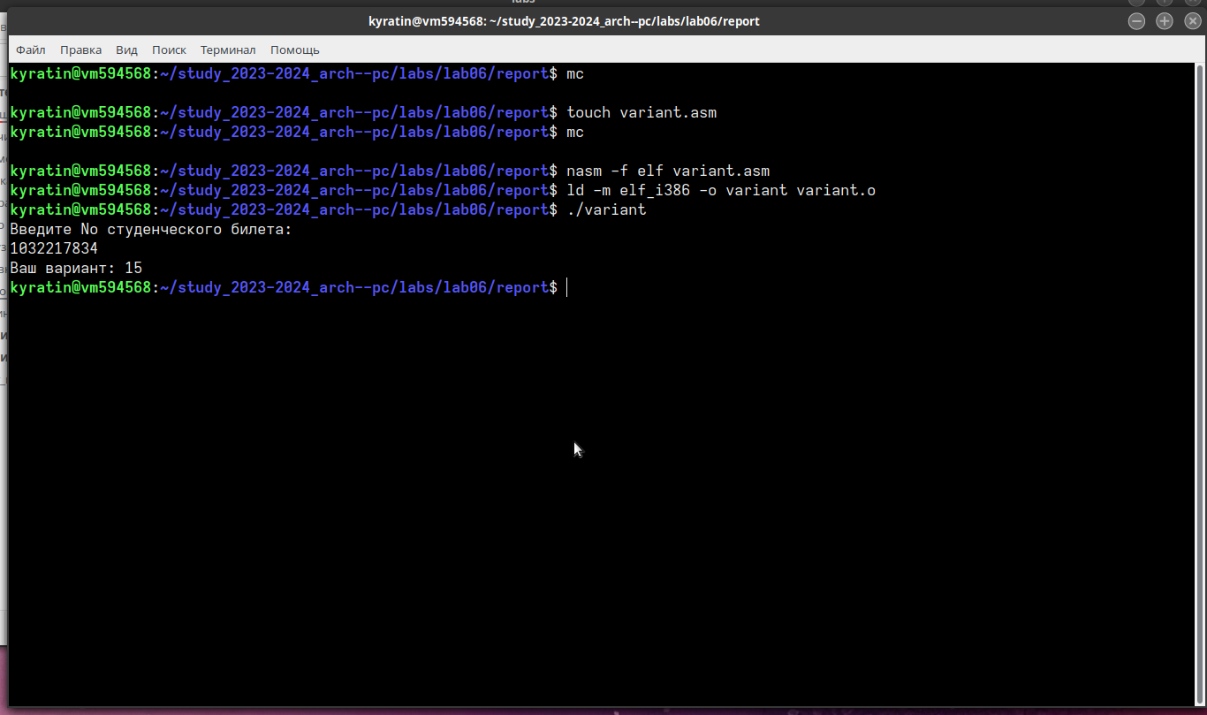

6-1

Листинг программы для решения варианта (рис. @fig:002).

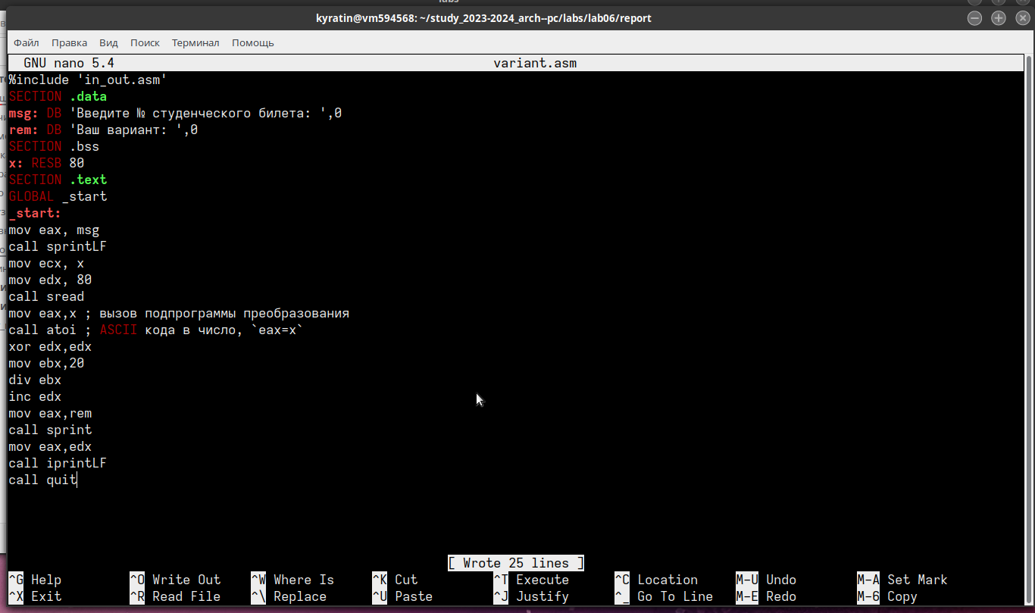

6-2

Результат работы написанной программы (рис. @fig:003).

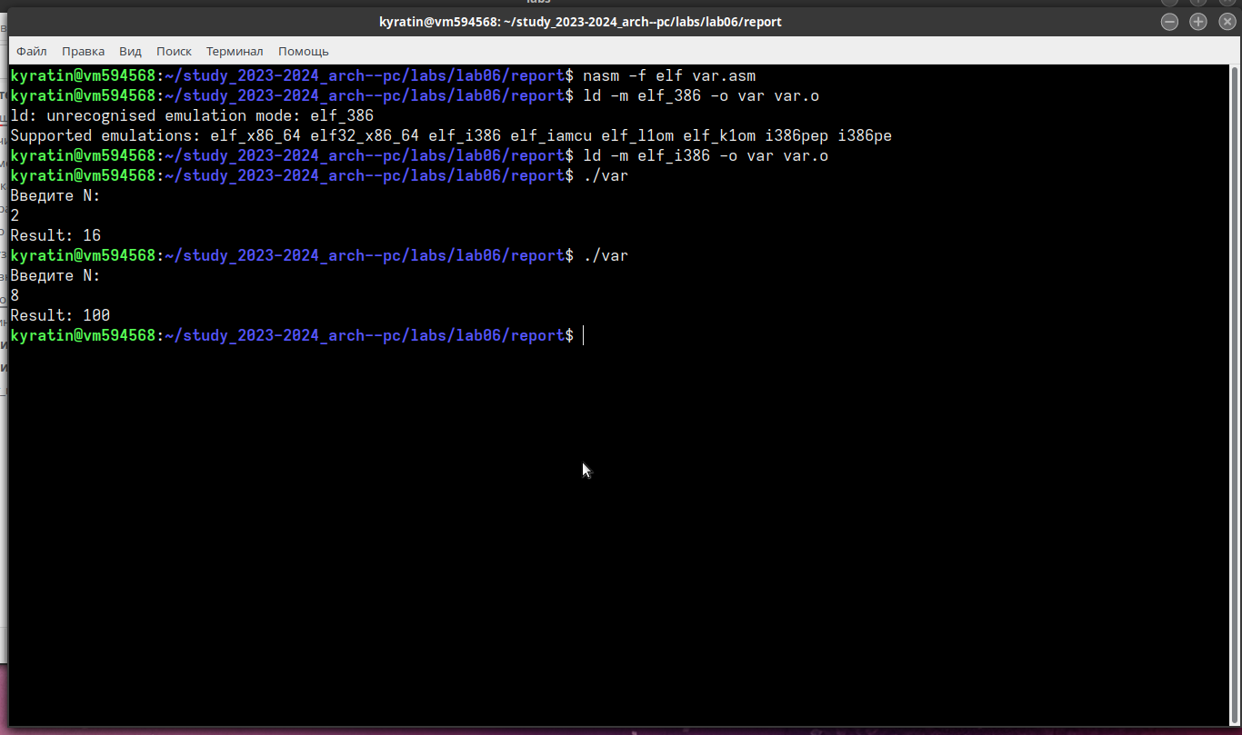

6-3

* Какие строки листинга 6.4 отвечают за вывод на экран сообщения ‘Ваш вариант:’? – mov eax,rem – перекладывает в регистр значение переменной с фразой ‘Ваш вариант:’ call sprint – вызов подпрограммы вывода строки
* Для чего используется следующие инструкции? nasm mov ecx, x mov edx, 80 call sread

Считывает значение студбилета в переменную Х из консоли

* Для чего используется инструкция “call atoi”? - эта подпрограмма переводит введенные символы в числовой формат
* Какие строки листинга 6.4 отвечают за вычисления варианта?

xor edx,edx mov ebx,20 div ebx

* В какой регистр записывается остаток от деления при выполнении инструкции “div ebx”?

1 байт AH 2 байта DX 4 байта EDX – наш случай

* Для чего используется инструкция “inc edx”? по формуле вычисления варианта нужно прибавить единицу
* Какие строки листинга 6.4 отвечают за вывод на экран результата вычислений

mov eax,edx – результат перекладывается в регистр eax call iprintLF – вызов подпрограммы вывода

1. Написать программу вычисления выражения y = f(x). Программа должна выводить выражение для вычисления, выводить запрос на ввод значения x, вычислять заданное выражение в зависимости от введенного x, выводить результат вычислений. Вид функции f(x) выбрать из таблицы 6.3 вариантов заданий в соответствии с номером полученным при выполнении лабораторной работы. Создайте исполняемый файл и проверьте его работу для значений x1 и x2 из 6.3.

Получили вариант 13 -

$$(8x+6)⋅10$$

для х=1 и 4

# Выводы

Изучили работу с арифметическими операциями

# Выводы

В работе были освоены основные арифметические операции языка ассемблера NASM